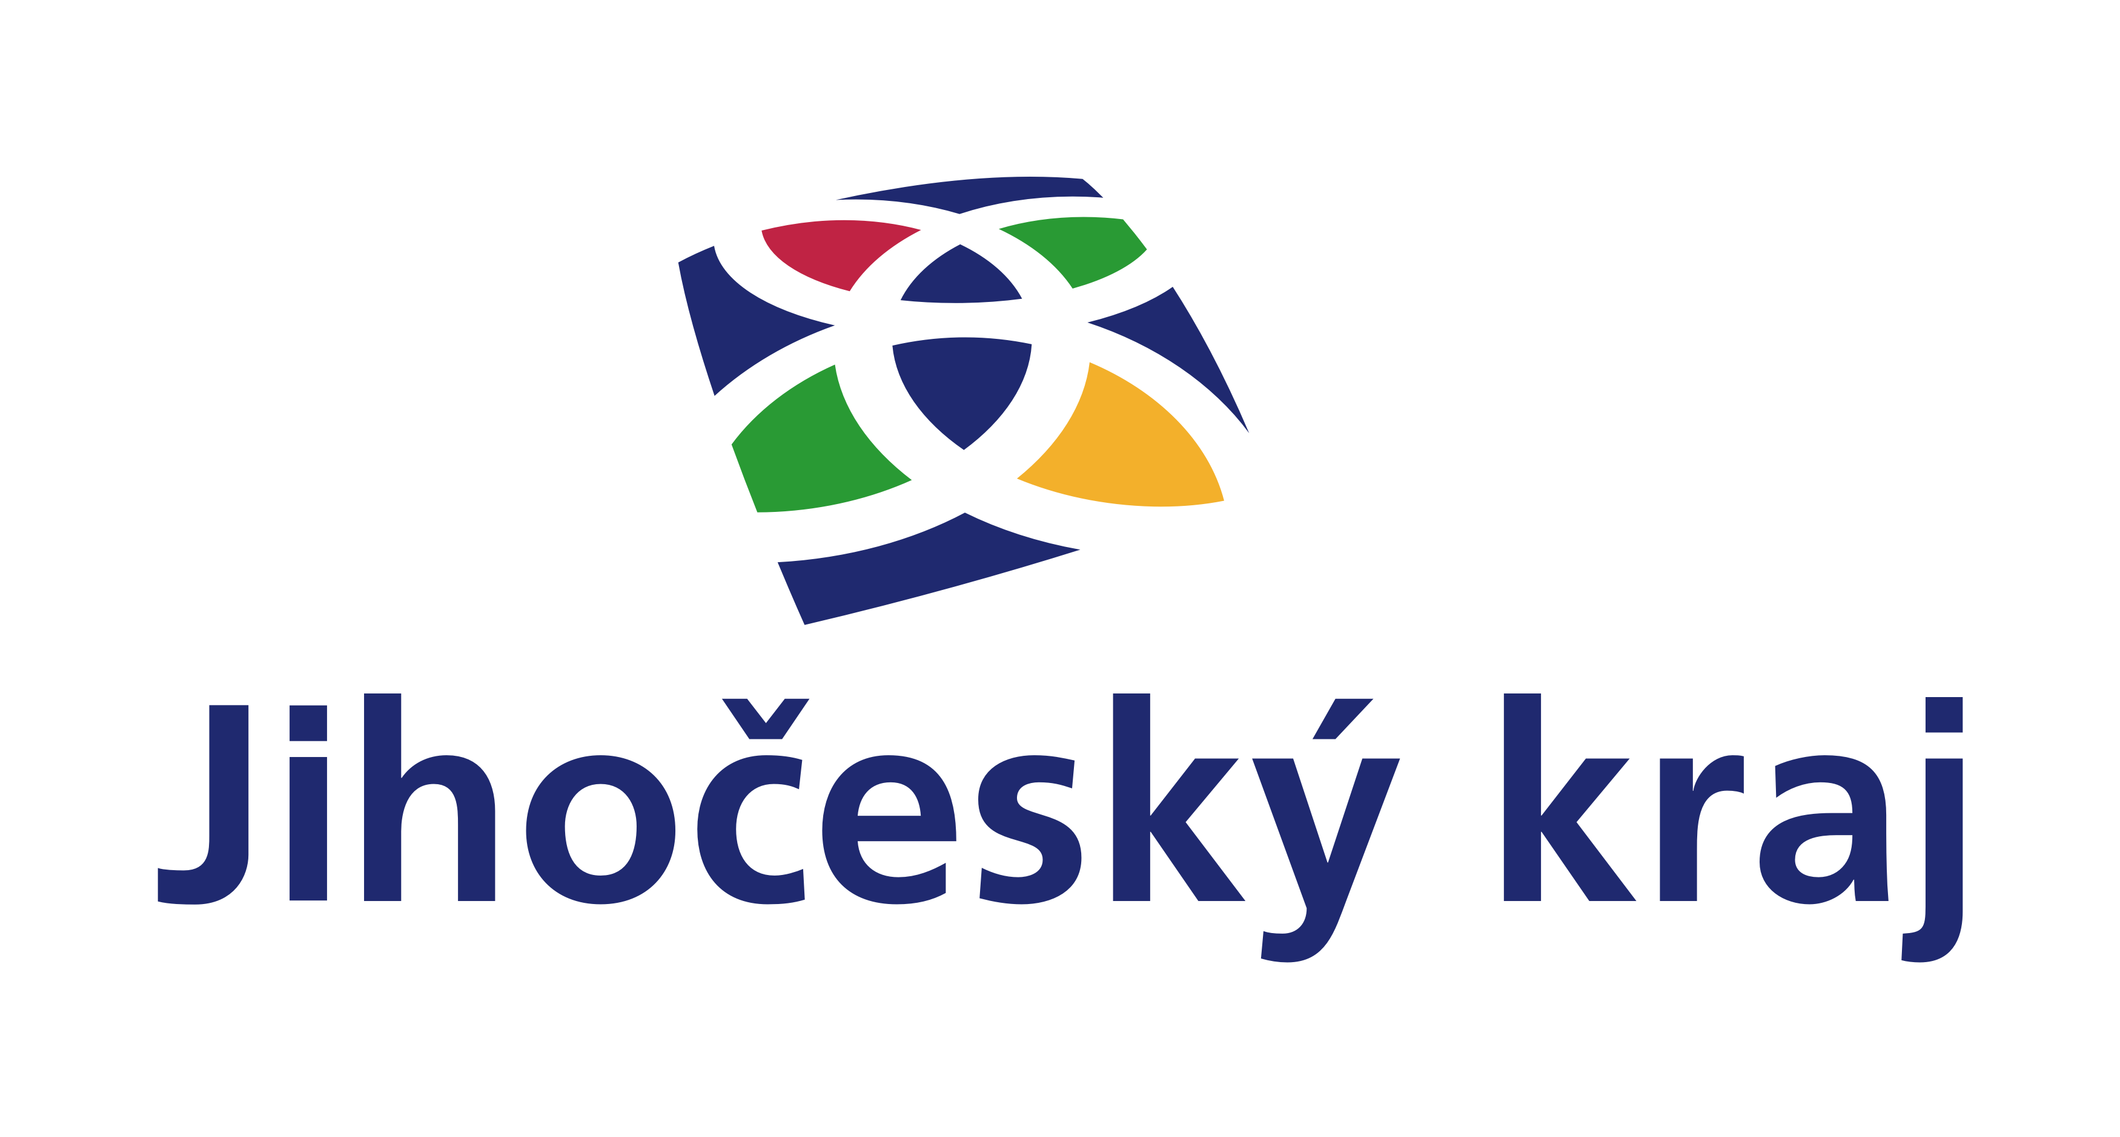

Kraj vybral společnosti, které od června 2022 do června 2032 zajistí
veřejnou osobní dopravu na jihu Čech. Zaplatí jim za to 7,5 miliardy
Zhruba 7,5 miliardy korun. Tolik uhradí kraj za zajištění veřejné linkové osobní dopravy na jihu Čech od června 2022 do června 2032. Rozhodnutí rady kraje potvrdil náměstek hejtmana pro dopravu Antonín Krák s tím, že tuto službu zajistí v sedmi jihočeských okresech tři autobusové společnosti vzešlé z výběrového řízení.
„Na Českobudějovicku to bude společnost GW BUS, na Českokrumlovsku, Jindřichohradecku, Písecku, Prachaticku a Strakonicku ČSAD AUTOBUSY České Budějovice a na Táborsku BusLine,“ upřesnil Krák.
Podle náměstka hejtmana pro dopravu se autobusoví přepravci ve smlouvě s krajem zavázali, že celkem ročně najedou 20,8 milionu kilometrů. „Z toho na Českobudějovicku 3,8 milionu, na Českokrumlovsku 2,6 milionu, na Jindřichohradecku 3,7 milionu, na Písecku 2,4 milionu, na Prachaticku 2,6 milionu, na Strakonicku 2,6 milionu a na Táborsku 3,1 milionu kilometrů. Vycházeli jsme při tom z toho, že uvedené společnosti musejí vždy během 12 měsíců ujet plus 30 až mínus 20 procent toho, co předepisoval jízdní řád v období 2021 až 2022,“ zdůraznil Krák.
Do výběrového řízení na zajištění veřejné linkové osobní dopravy na jihu Čech od června 2022 do června 2032 se přihlásilo 32 uchazečů. „Otevírání nabídek, které doručili v elektronické podobě, se pak uskutečnilo 15. května loňského roku,“ uzavřel náměstek hejtmana pro dopravu.

